Министерство науки и высшего образования Российской Федерации
Федеральное государственное бюджетное образовательное учреждение
высшего образования
«Вятский государственный университет»
Колледж ВятГУ

ОТЧЕТ
ПО ДОМАШНЕЙ КОНТРОЛЬНОЙ РАБОТЕ №6
«РЕАЛИЗАЦИЯ ЭЛЕМЕНТАРНЫХ СТУКТУР ДАННЫХ НА ОСНОВЕ СТАТИЧЕСКОЙ ПАМЯТИ»
ПО ДИСЦИПЛИНЕ «МДК 05.02 РАЗРАБОТКА КОДА ИНФОРМАЦИОННЫХ СИСТЕМ»

Выполнил: студент учебной группы
ИСПк-204-52-00
Кожевников Данил Александрович

Преподаватель:
Сергеева Елизавета Григорьевна

Киров
2026
- Цель работы: изучение принципов работы с базовыми структурами данных, получение навыков организации case-меню.
- Формулировка задания (вариант 5)
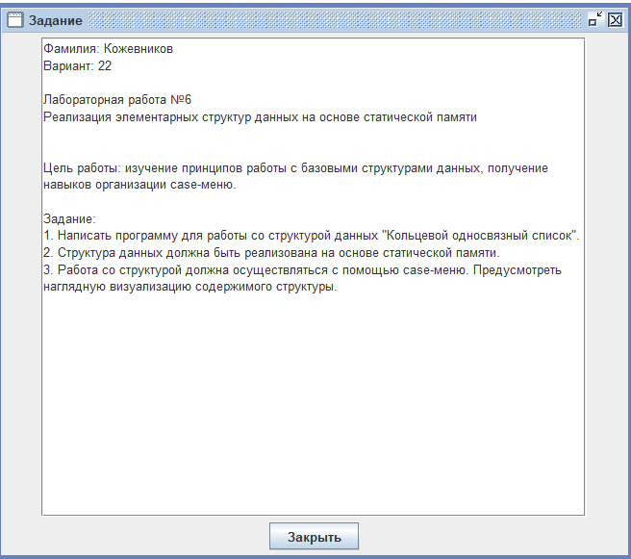
Рисунок 1 – формулировка задания
- Описание алгоритма
Структура данных
Кольцевой односвязный список реализован на основе статической памяти - массива pool из 50 записей типа TNode. Каждая запись хранит поле value (значение элемента) и поле next (индекс следующего элемента в массиве). Массив used отслеживает, какие ячейки заняты, а какие свободны. Переменная Head хранит индекс головного элемента списка, cnt - текущее количество элементов. Кольцевая структура обеспечивается тем, что поле next последнего элемента всегда указывает на Head.
Управление памятью
Функция GetFree выполняет линейный поиск по массиву used и возвращает индекс первой свободной ячейки, помечая её как занятую. Процедура ReleaseNode освобождает ячейку, помечая её как свободную.
Добавление элемента (ADD)
Процедура ADD принимает значение и флаг позиции (в начало или в конец). Проверяется заполненность пула. Выделяется свободная ячейка, в неё записывается значение. Если список пуст - ячейка становится головой и ссылается сама на себя. Иначе - проходим от головы по цепочке next до последнего элемента. Если добавление в начало - next новой ячейки ставим на старую голову, next последнего элемента перенаправляем на новую ячейку, Head сдвигается на новую. Если в конец - next новой ячейки ставим на голову, next последнего элемента перенаправляем на новую ячейку. Счётчик элементов увеличивается.
Визуализация (PrintList)
Обход от головы с выводом значений в формате [значение] -> [значение] и т.д. Обход выполняется ровно cnt раз, чтобы не зациклиться. Дополнительно выводится количество элементов. Если список пуст, выводится соответствующее сообщение.
Очистка (ClearAll)
Последовательный обход всех элементов от головы с освобождением каждой ячейки через ReleaseNode. Перед освобождением сохраняется ссылка на следующий элемент. После обхода Head и cnt обнуляются.
Главный цикл
При запуске инициализируется пул - все ячейки помечаются свободными. Далее в цикле repeat..until выводится меню из 5 пунктов, пользователь вводит номер действия, и через конструкцию case вызывается соответствующая процедура. Цикл завершается при вводе 0.
- Схема алгоритма с комментариями
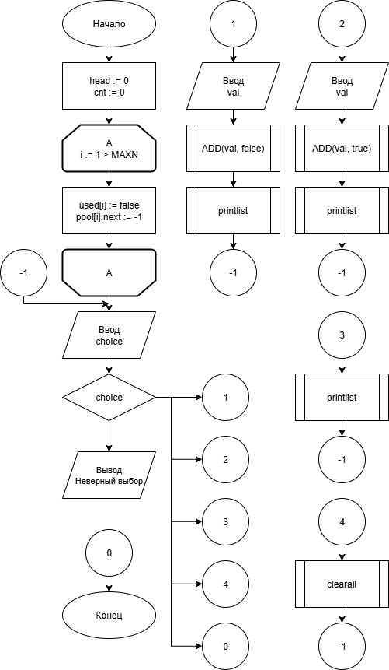
Рисунок 2 – Основная схема алгоритма
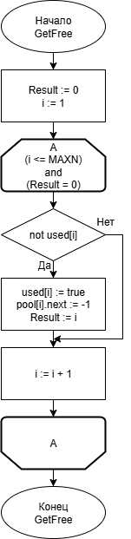
Рисунок 3 – подпрограмма GetFree
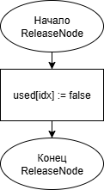
Рисунок 4 – подпрограмма ReleaseNode
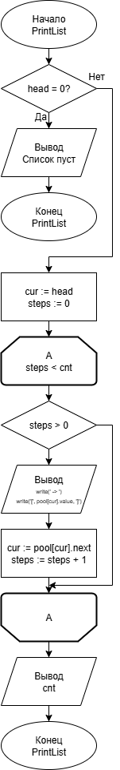
Рисунок 5 – подпрограмма PrintList
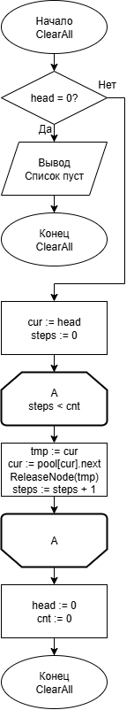
Рисунок 6 – подпрограмма ClearAll
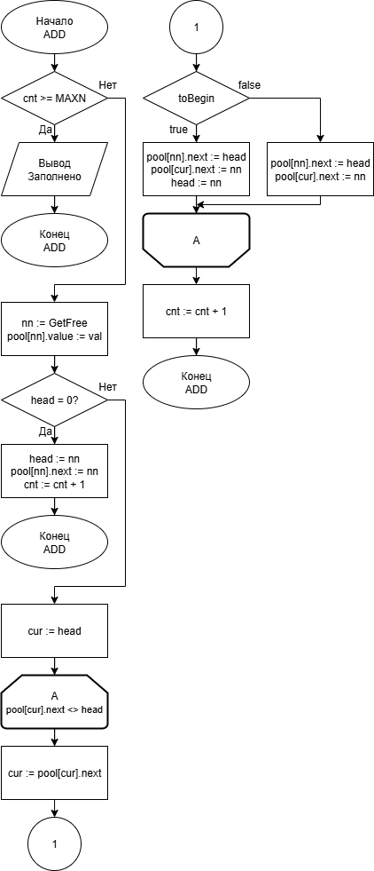
Рисунок 7 – подпрограмма ADD
- Код программы
const
MAXN = 50;

type
TNode = record
value: integer;
next: integer; // индекс следующего, -1 = нет
end;

var
pool: array[1..MAXN] of TNode;
used: array[1..MAXN] of boolean;
Head: integer;
cnt: integer;
choice, val, target: integer;

// Получение свободного индекса (линейный поиск)
function GetFree: integer;
var i: integer;
begin
Result := 0;
i := 1;
while (i <= MAXN) and (Result = 0) do
begin
if not used[i] then
begin
used[i] := true;
pool[i].next := -1;
Result := i;
end;
i := i + 1;
end;
end;

// Освобождение узла
procedure ReleaseNode(idx: integer);
begin
used[idx] := false;
end;

// Вывод списка (линейный вид)
procedure PrintList;
var cur, steps: integer;
begin
if Head = 0 then
begin
writeln('Список пуст');
exit;
end;

cur := Head;
steps := 0;

while steps < cnt do
begin
if steps > 0 then
write(' -> ');
write('[', pool[cur].value, ']');
cur := pool[cur].next;
steps := steps + 1;
end;

writeln;
writeln('Кол-во: ', cnt);
end;

// Добавление: toBegin = true → в начало, false → в конец
procedure ADD(val: integer; toBegin: boolean);
var nn, cur: integer;
begin
// Проверка переполнения
if cnt >= MAXN then
begin
writeln('Пул заполнен');
exit;
end;

// Получаем новый узел
nn := GetFree;
pool[nn].value := val;

// Если список пуст — создаём первый элемент
if Head = 0 then
begin
Head := nn;
pool[nn].next := nn;
cnt := cnt + 1;
exit;
end;

// Поиск последнего элемента (чей next указывает на Head)
cur := Head;
while pool[cur].next <> Head do
cur := pool[cur].next;

// Вставка в начало
if toBegin then
begin
pool[nn].next := Head;
pool[cur].next := nn;
Head := nn;
end
// Вставка в конец
else
begin
pool[nn].next := Head;
pool[cur].next := nn;
end;

cnt := cnt + 1;
end;

// Очистка списка
procedure ClearAll;
var cur, tmp, steps: integer;
begin
if Head = 0 then
begin
writeln('Уже пуст');
exit;
end;

cur := Head;
steps := 0;

while steps < cnt do
begin
tmp := cur;
cur := pool[cur].next;
ReleaseNode(tmp);
steps := steps + 1;
end;

Head := 0;
cnt := 0;
writeln('Очищено');
end;

// main
begin
Head := 0;
cnt := 0;
for var i := 1 to MAXN do
begin
used[i] := false;
pool[i].next := -1;
end;

repeat
writeln;
writeln('============================');
writeln(' Кольцевой односвязный список');
writeln('============================');
writeln('1 - Добавить в конец');
writeln('2 - Добавить в начало');
writeln('3 - Вывести список');
writeln('4 - Очистить');
writeln('0 - Выход');
writeln('============================');
write('> ');
readln(choice);

case choice of
1: begin
write('Значение: ');
readln(val);
ADD(val, false);
PrintList;
end;
2: begin
write('Значение: ');
readln(val);
ADD(val, true);
PrintList;
end;
3: PrintList;
4: ClearAll;
0: writeln('Выход');
else
writeln('Неверный выбор');
end;
until choice = 0;
end.

- Вывод
В ходе выполнения домашней контрольной работы был изучен принцип реализации кольцевого односвязного списка на основе статической памяти. Вместо динамического выделения памяти использовался массив фиксированного размера, где каждый элемент хранит значение и индекс следующего узла. Были реализованы базовые операции со списком: добавление элемента в начало и конец, вывод списка в линейном виде, полная очистка структуры. Особое внимание уделено управлению памятью через массив флагов used и функции выделения/освобождения узлов.
Практическая часть работы включала написание программы на языке Pascal с интерактивным меню, построенным на конструкции case..of. Для каждой подпрограммы были составлены блок-схемы алгоритмов, что позволило наглядно представить логику работы функции. В результате были закреплены теоретические знания о структурах данных, получены навыки работы со статической памятью и организации циклических структур, а также отработаны принципы построения схем алгоритмов согласно требованиям к оформлению учебной документации.

